**移动端H5开发及联调方案**

|  |  |  |  |
| --- | --- | --- | --- |
| **编写人员** | 靳立祥 | **编写部门** | APP开发部 |

目录

一、 H5与原生通信 3

1. H5与原生通信方式 3

2. jsBridge与原生通信原理 4

3. jsBridge源码解析 6

4. 如何使用jsBridge 6

5. 问题及解决方案 8

二、 调试 8

1. 浏览器调试H5 8

2. vConsole调试 10

3. 抓包工具调试 11

4. Chrome调试Android App内H5页面（需翻墙） 12

三、 适配方案 13

1. rem适配方案 13

2. vw适配方案 13

四、 UI还原度注意事项 15

1. 金融超市设计规范 15

2. UI还原度注意事项 15

五、 项目常用组件 16

1. hyapp-utils 16

2. hyapp-ui 16

3. 说明文档 16

## H5与原生通信

### H5与原生通信方式

H5与Native交互，本质上就是两种调用：

* JavaScript 调用 Native
* Native 调用 JavaScript

1. Native调用 JavaScript

H5暴露全局的JS对象/方法，原生可以直接调用。

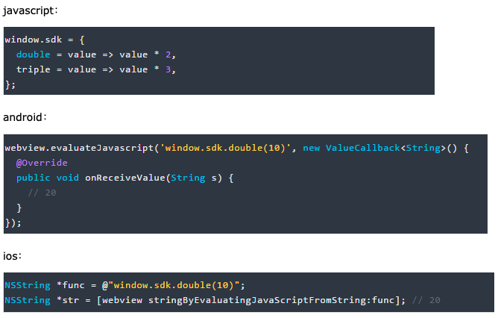

1. JavaScript 调用 Native

主要有以下两种方式：

* 原生注入全局js对象（兼容性；安全性；不支持回调）
* 原生拦截js请求（不支持回调；对应关系不明确；全局函数冗杂；APP代码冗杂）

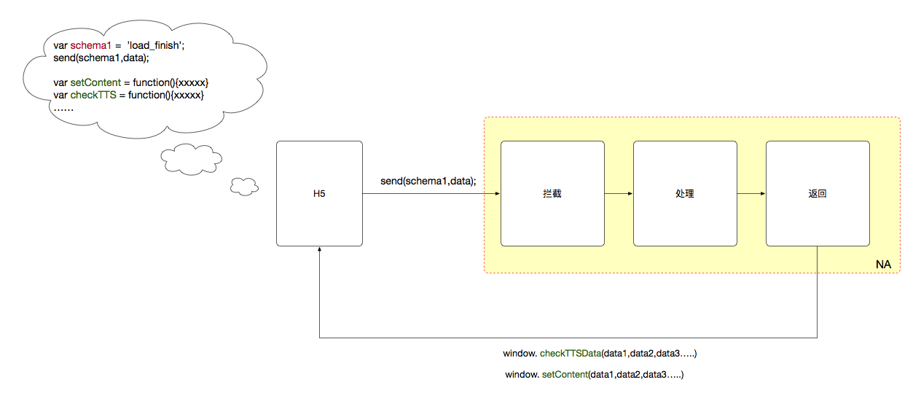

### jsBridge与原生通信原理

参考资料：[JSBridge的原理](https://juejin.im/post/5abca877f265da238155b6bc)

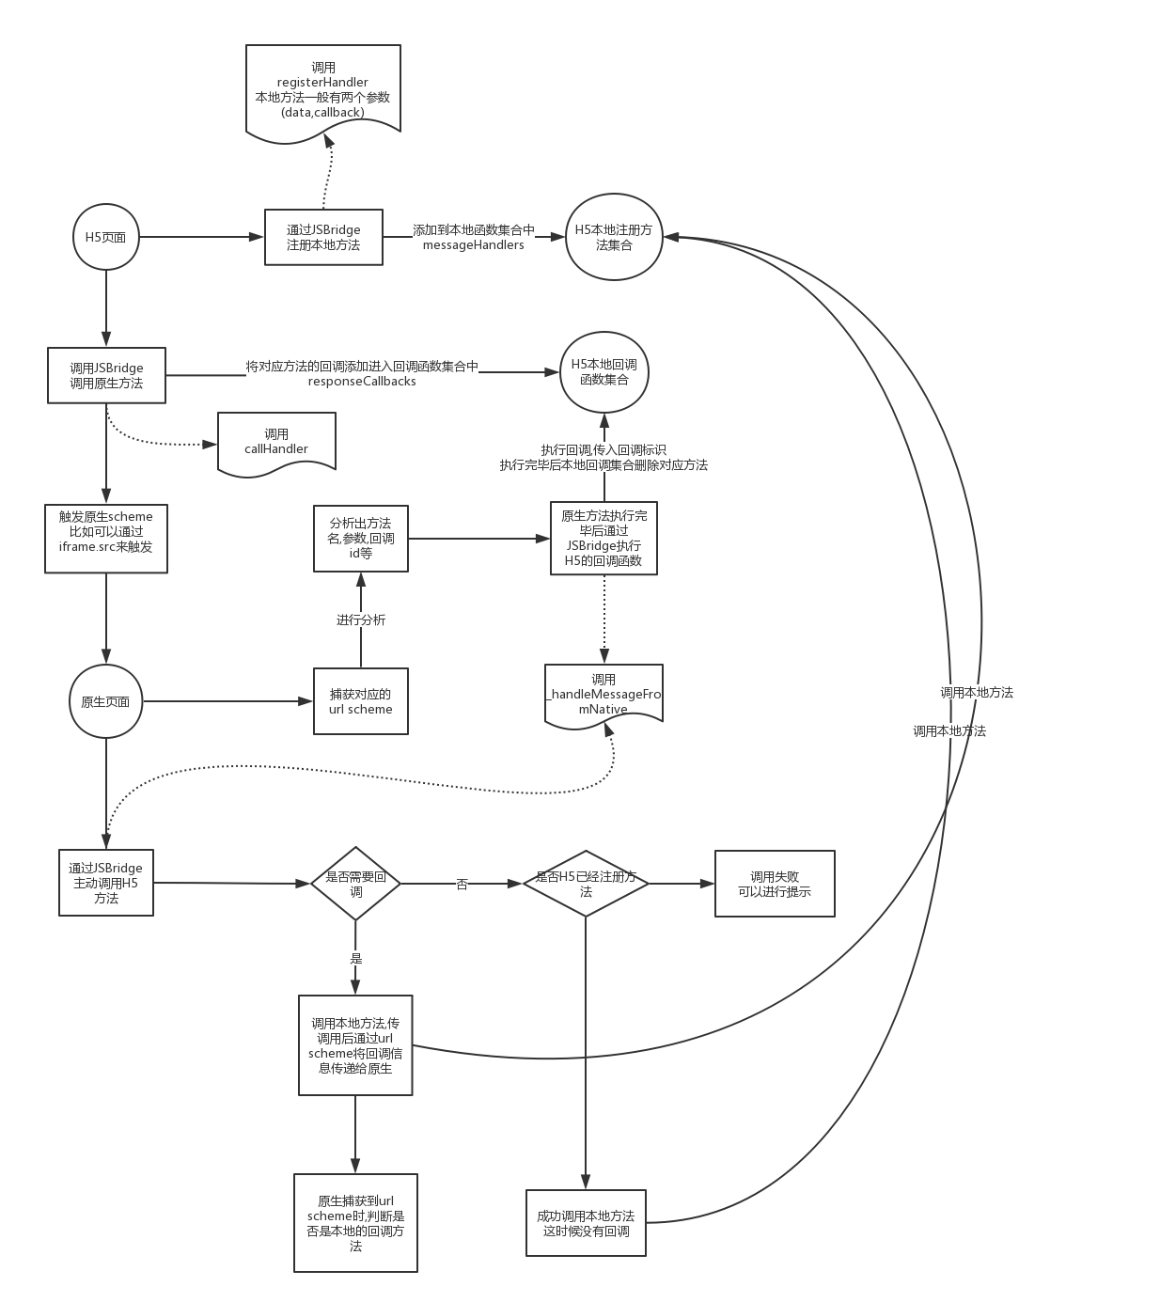

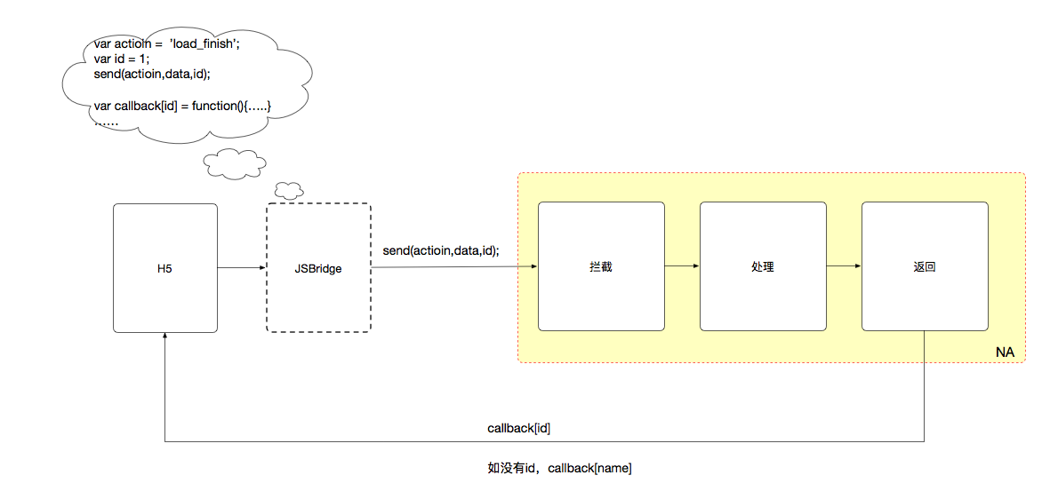

### jsBridge源码解析

// 这段代码是固定的，必须要放到js中

// 初始化jsBridge

export function setupWebViewJavascriptBridge (callback) {

// Android

if (isAndroid) {

if (window.WebViewJavascriptBridge) {

callback(window.WebViewJavascriptBridge)

} else {

document.addEventListener(

'WebViewJavascriptBridgeReady',

function () {

callback(window.WebViewJavascriptBridge)

},

false

)

}

} else if (isIos) {

// iOS

if (window.WebViewJavascriptBridge) {

return callback(window.WebViewJavascriptBridge)

}

if (window.WVJBCallbacks) {

return window.WVJBCallbacks.push(callback)

}

window.WVJBCallbacks = [callback]

var WVJBIframe = document.createElement('iframe')

WVJBIframe.style.display = 'none'

WVJBIframe.src = 'wvjbscheme://__BRIDGE_LOADED__'

document.documentElement.appendChild(WVJBIframe)

setTimeout(function () {

document.documentElement.removeChild(WVJBIframe)

}, 0)

}

}

### 如何使用jsBridge

原理：JS通过callHandler调用Native方法，通过registerHandler注册事件供Native调用。

// js调用Native方法

window.WebViewJavascriptBridge.callHandler(name, params, callback)

// Native调用js方法

window.WebViewJavascriptBridge.registerHandler(name, callback)

在项目中使用jsBridge：

* 安装依赖

npm install hyapp-utils -D

* main.js引入

import hyapp from 'hyapp-utils'

Vue.use(hyapp.Tools) // 自动初始化jsBridge（大部分项目使用）

Vue.use(hyapp.ToolsManual) // 需项目中手动初始化jsBridge（金融超市使用）

* vue文件中使用

this.$appInvoked("appGetBundleId", {}, (rst) => {}) // 调用Native的appGetBundleId方法

this.$appGetInvoked('htmlNotifyLoginSuccess', () => {}) // 注册htmlNotifyLoginSuccess事件，原生登录成功后通知H5执行回调

* js文件中使用

window.vm = new Vue({

el: '#app',

router,

store,

components: { App },

template: '<App/>'

}).$mount('#app')

window.vm.$appInvoked("appGetBundleId", {}, (rst) => {})

window.vm.$appGetInvoked('htmlNotifyLoginSuccess', () => {})

### 问题及解决方案

1. WebViewJavascriptBridge未初始化（iOS）（框架已集成）

js调用Native及注册事件时，若jsBridge未初始化完成，则重新调用一次初始化方法。

appInvoked('appWVJBCompleted', { completed: true }) // jsBridge初始化成功通知Native

1. 频繁调用（安卓白屏）

原因：所有接口请求均调用 `appGetAjaxHeader` 方法获取header，同时请求大量接口频繁调用Native，导致部分请求丢失，得不到Native响应，导致后续回调无法执行。

解决：缓存需频繁请求的结果。

## 调试

### 浏览器调试H5

1. 工具

* 浏览器：Chrome
* 浏览器插件：Vue.js devtools

1. 方法

* 断点调试

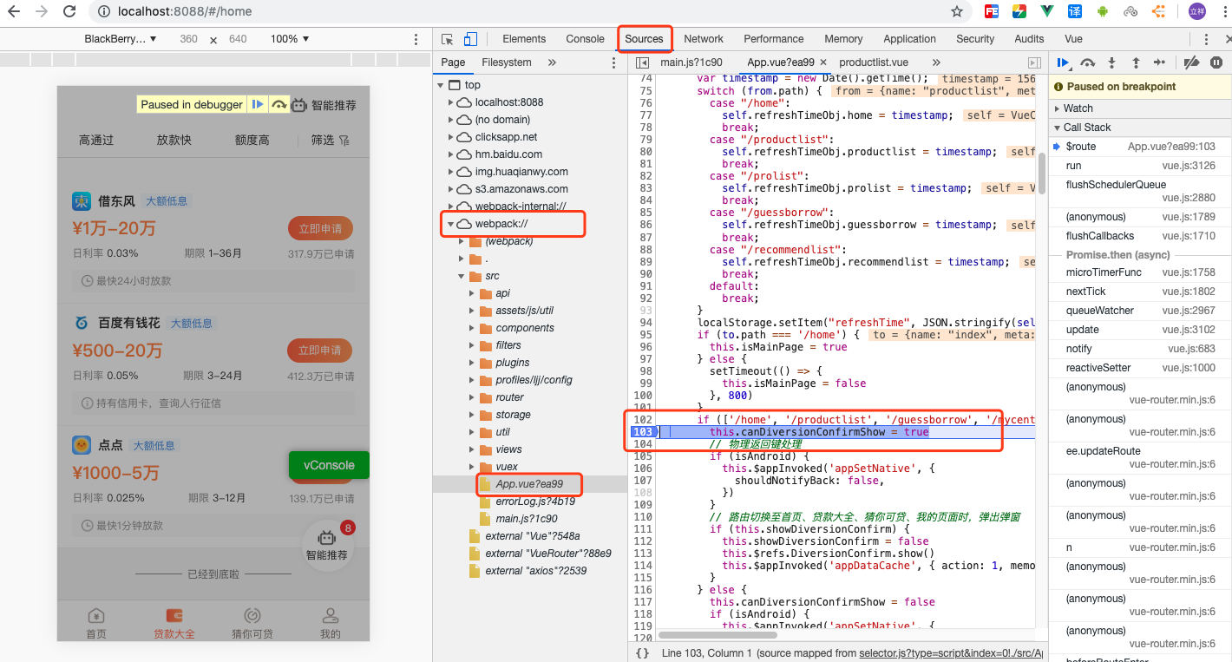

* 接口调试

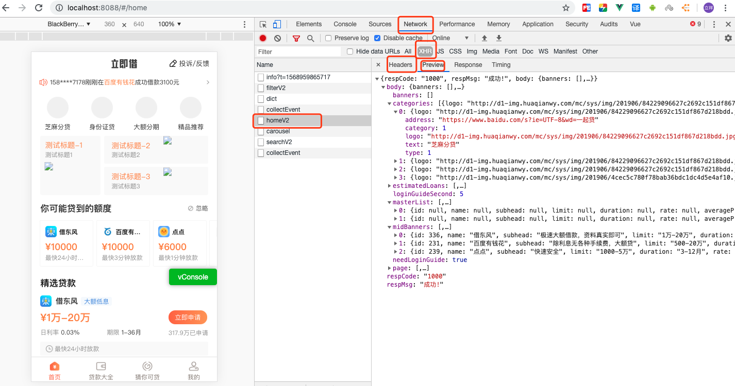

* Vue变量

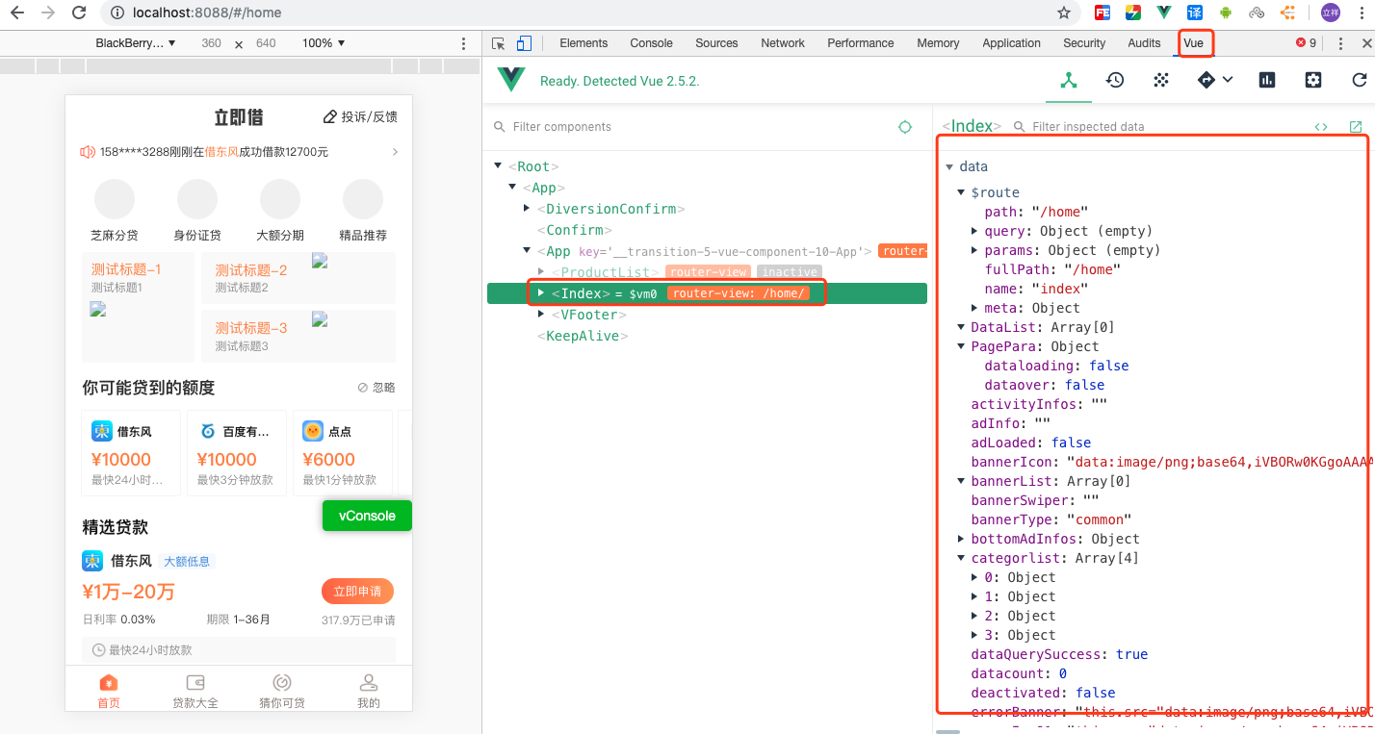

### vConsole调试

cnpm install vconsole // 安装vconsole依赖

// main.js引入vconsole

import Vconsole from 'vconsole'

let vConsole = new Vconsole()

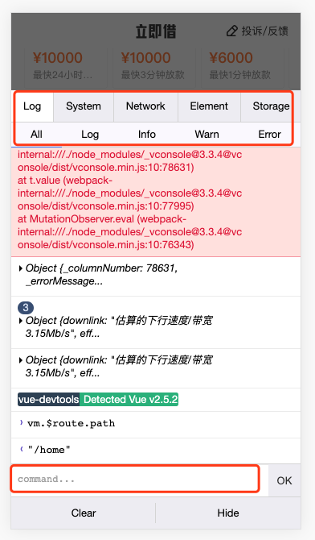

### 抓包工具调试

工具：Charles或fiddler

主要针对接口进行抓包调试。主要用途：

* 查看请求

确认请求参数及返回值是否正确。

* Breakpoints

拦截请求，修改请求参数；拦截返回值，修改服务端返回数据。模拟不同状态及返回，验证页面表现是否正确。

* Map Local

把接口请求代理到本地json。直接修改本地json文件，即可实现返回不同的值，不必重复设置Breakpoints。

* Map Remote

把接口代理到其他服务。

### Chrome调试Android App内H5页面（需翻墙）

1. 工具

* 浏览器：Chrome
* 浏览器插件：ADB（可选）
* 手机系统：Android

1. 方法

* 手机打开USB调试，数据线连接电脑
* Chrome打开 “chrome://inspect/#devices”或者点击浏览器插件ADB
* 手机打开要调试的页面，在浏览器点击“inspect”

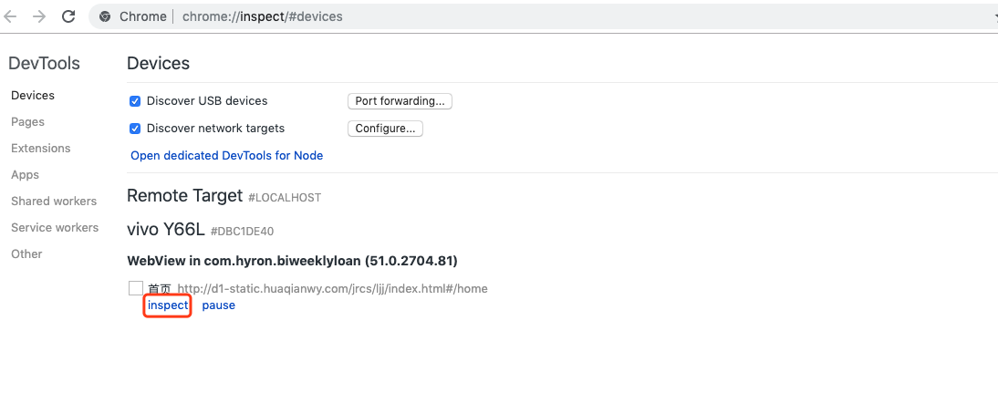

* 在浏览器进行调试

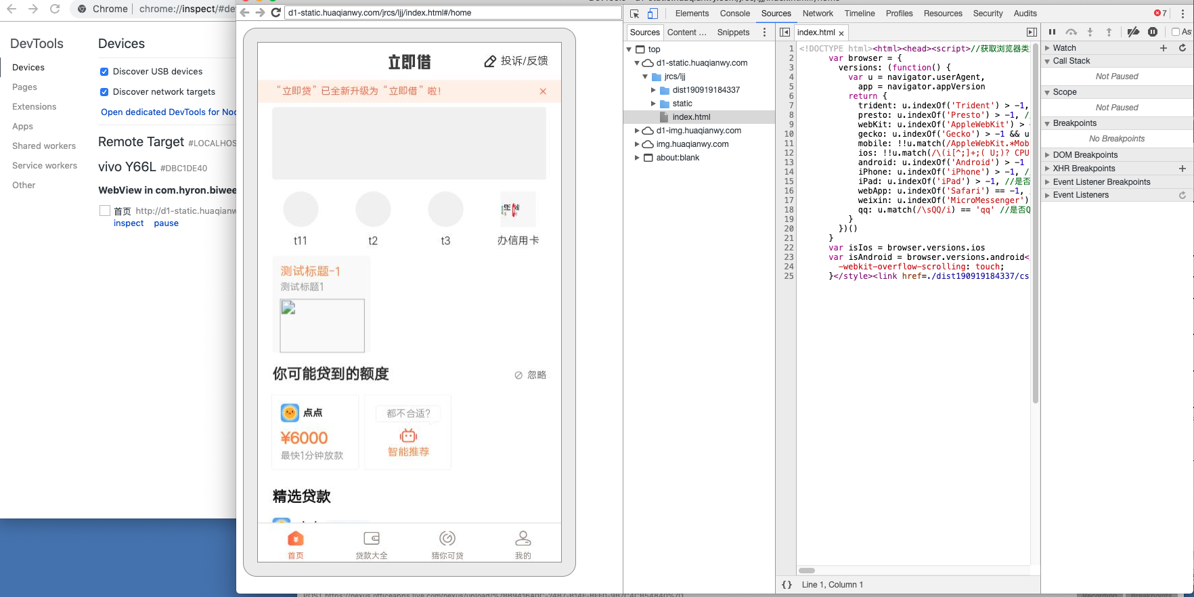

## 适配方案

### rem适配方案

1. 兼容性：iOS 7、Android 4.2以上
2. 原理：rem是相对于HTML根元素为基准的相对单位，通过媒体查询为不同的屏幕尺寸，设置不同的html根元素的字体大小
3. 使用方法：

* 引入“_mobile-mixin.scss”。（见附件rem适配）
* 配置$rem-base基准尺寸。（一般为750）
* 页面写法：rc(Number)。如：width: rc(32);表示基于750px设计稿，宽度为32px。

### vw适配方案

1. 兼容性：iOS 8、Android 4.4以上
2. 原理：1vw 等于视口宽度的1%
3. 使用方法：

* 安装依赖：

npm install postcss-px-to-viewport

* 修改配置文件postcss.config.js：

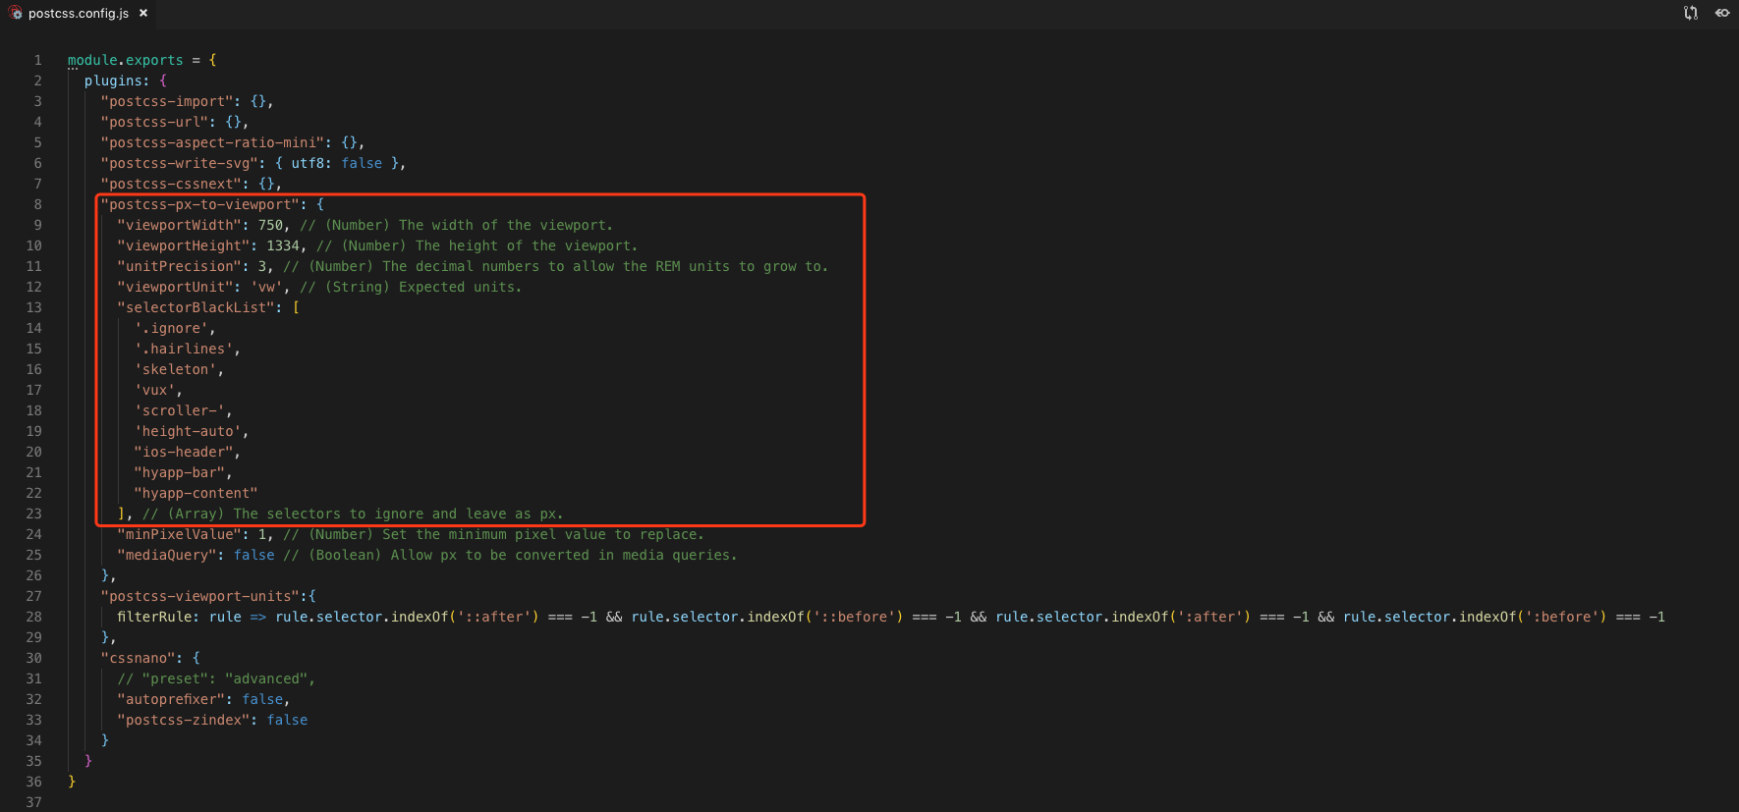

* 代码处理

根据设计提供的750px设计稿，直接写px即可。若不需将px转化为vm，可在selectorBlackList中配置黑名单，html文件中加上配置的class，sass中直接使用class。

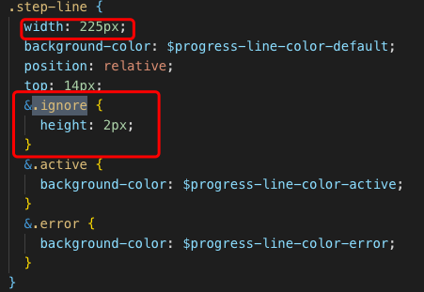

1. DEMO：[好借款](https://wsdaikuan.2345.com/xfjr/loan/hjk/#/index)

## UI还原度注意事项

### 金融超市设计规范

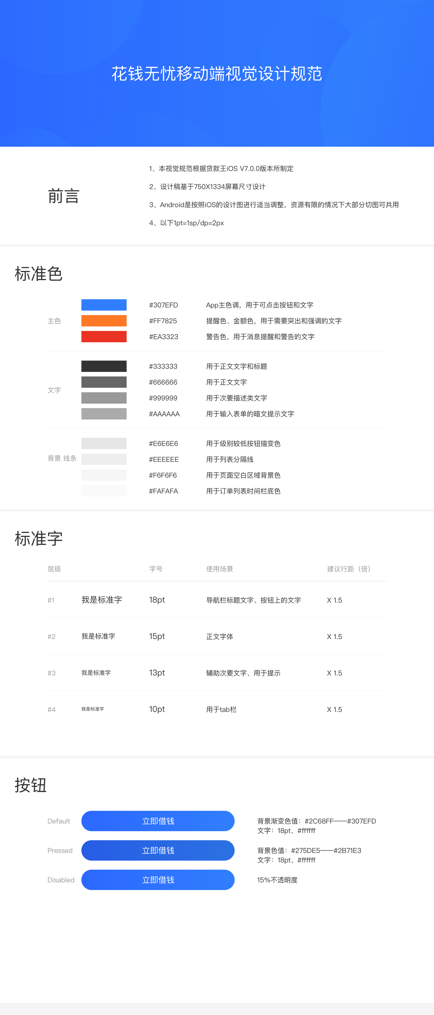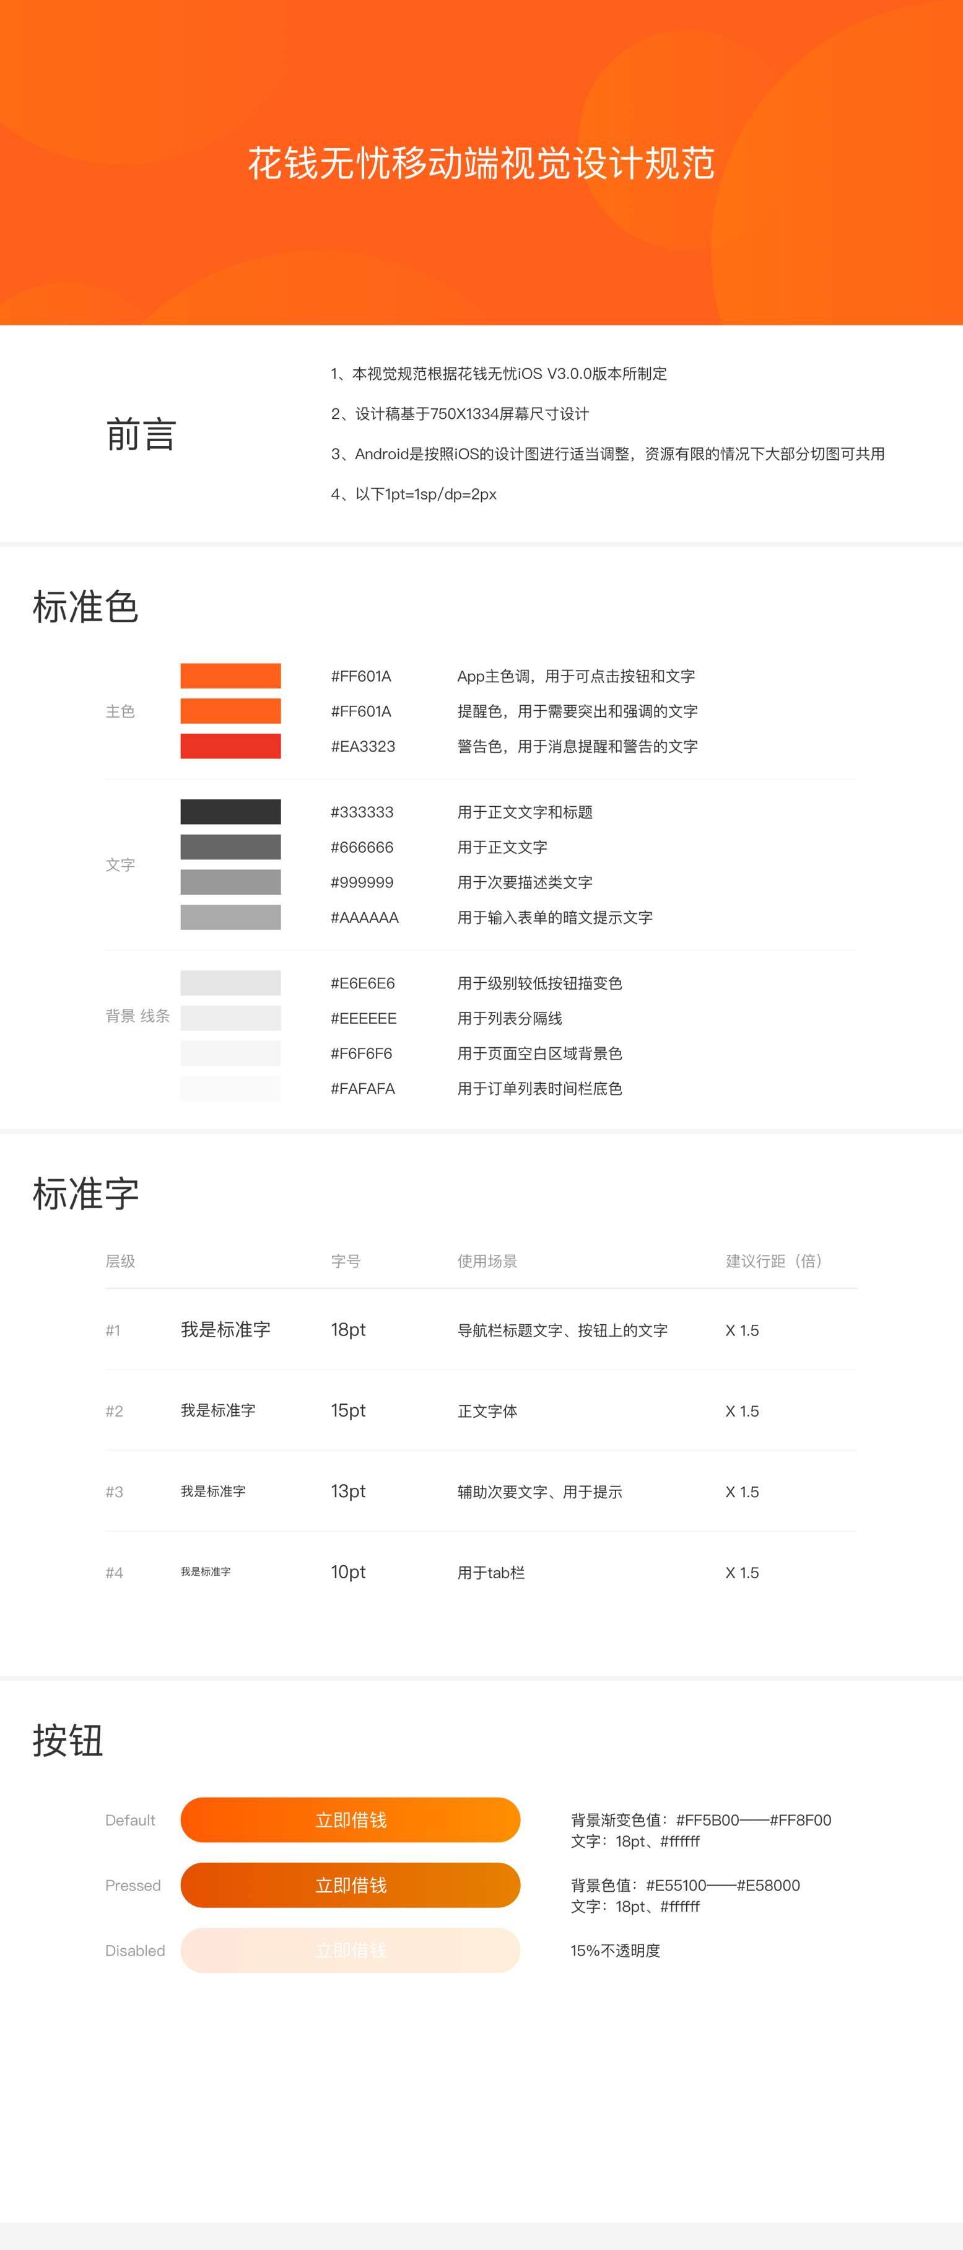

### UI还原度注意事项

1. 注意页边距和模块间距
2. 字体颜色、大小、行高
3. 0.5px线
4. 按钮字体不居中问题（flex布局，line-height: normal）
5. 小图标变形

## 项目常用组件

### hyapp-utils

Git地址：<http://gitlab.jr.2345.net/finance_h5/h5_hyapp-utils>

主要功能：jsBridge、lodash、错误收集

### hyapp-ui

Git地址：<http://gitlab.jr.2345.net/finance_h5/h5_hyapp-ui>

Demo地址：<http://172.17.16.112:8888/examples/#/index>

### 说明文档

链接：<http://172.17.16.112:8888/examples/docs-examples/baseComponents/>

说明文档及hyapp-ui组件demo，均在hyapp-ui的git上维护。